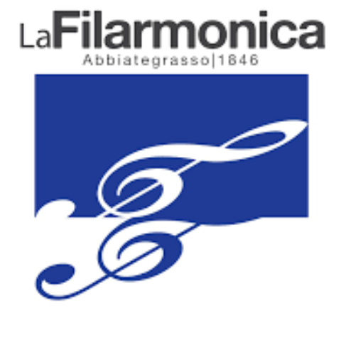  CURRICULUM VITAE |  |  |  |  | eLISABETTA TRITTO  - Insegnante di VIOLINO  Elisabetta Tritto ha iniziato gli studi musicali a 11 anni e, alla stessa età, ha esordito come violinista al Teatro Petruzzelli di Bari.  Si è poi diplomata in Violino presso il Conservatorio “Niccolò Piccinni” di Bari sotto la guida del M° Carmine Scarpati con la votazione di 9/10.  Per circa 15 anni ha collaborato con l’Orchestra Sinfonica della Provincia di Bari, Orchestra del Teatro Petruzzelli di Bari, Eurorchestra da Camera di Bari, Orchestra della Fondazione Lirico Sinfonica Petruzzelli e teatri di Bari come violino di fila, spalla dei primi e dei secondi violino e concertino, partecipando a centinaia di concerti, anche all'estero. Ha anche suonato in pubblico come violino solista.  Si è perfezionata nello studio dello strumento col M° Beatrice Antonioni, M° Carmine Scarpati, M° Robert Muller, M° Glauco Bertagnin.  Contemporaneamente all’attività orchestrale ha proseguito gli studi laureandosi a pieni voti o con lode in Composizione Corale e Direzione di Coro (I livello), in Composizione (I livello) e in Composizione (II livello), presso i Conservatori musicali di Bari e Milano.  Musicista eclettica e polistrumentista (suona anche pianoforte, chitarra, basso, flauto barocco e altri strumenti), ha anche studiato Canto lirico col M° Domenico Colaianni, Direzione d’Orchestra col M° Simone Fermani e, presso l’Accademia Chigiana di Siena, Direzione d’orchestra col M° Gianluigi Gelmetti. Sempre presso l’Accademia Chigiana di Siena, ha studiato Composizione di Musica per Film con il M° Luis Bacalov.  Le seguenti sue composizioni sono state eseguite in pubblico (le prime tre sotto sua direzione): Bonaccia (per orchestra e coro), Heidenroslein (per orchestra e coro), Il violino magico (per voce recitante e orchestra), I fiori della piccola Ida (opera lirica in un atto unico).  Attualmente è insegnante di violino, musica e sostegno nella scuola secondaria di I grado.
 |  | Formazione
 |  | Conservatorio “Niccolò Piccinni” di Bari
 |  | Conservatorio musicale DI Milano.

CURRICULUM VITAE

